Informes contables – Libro de percepción
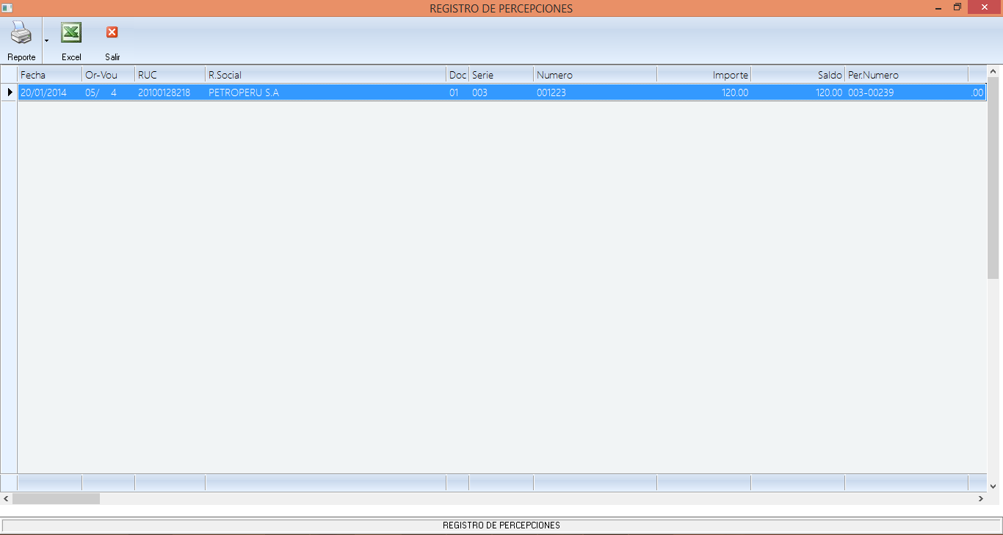
Este Reporte muestra los registros de las Percepciones realizadas en el mes por una empresa designada como Agente de Percepción. Para acceder a esta opción hacemos click en el Menú Informes Contables y elegimos la opción Registro de Percepción.

Ventana Preliminar

